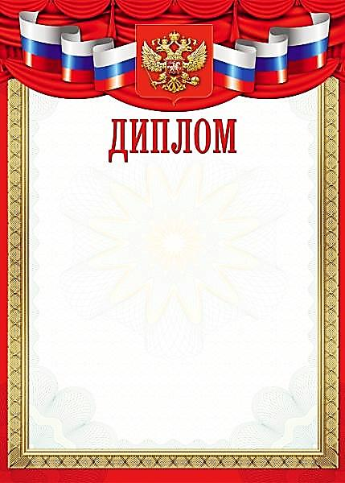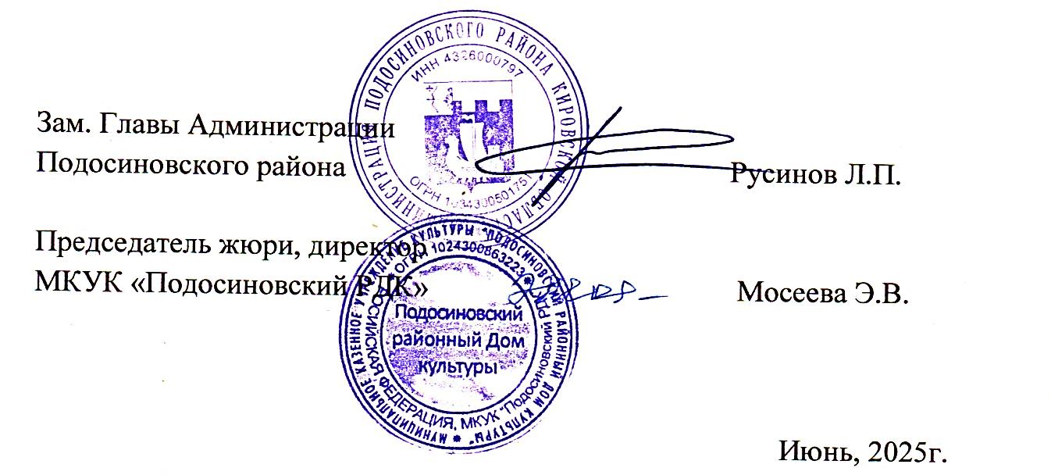

**3 степени**

межрайонного очно – заочного конкурса

семейного творчества «Символы России»

номинация «Символы России в рисунке»

награждается

**Попел Светлана**

**г. Киров, МБОУ СОШ 11**